**二年级语文主题活动二**

快乐的童年

**亲爱的同学们，新的学习开始了！我们将开展非常有意思的语文活动。请你认真读一读下面的任务，开始学习吧！任务完成后可以把相应的小星星涂上自己喜欢的颜色哦！**

**学习任务：**

**一、专注静读**

1.阅读材料一《拾贝壳》，边读边找出或圈出让你觉得快乐的语句，想象当时的画面，体会快乐的心情。 ☆

2.画一画你想到的快乐画面，讲给家人听，听听他们的想法。 ☆

**二、沉心积淀**

1.读一读老师给你提供的阅读材料二、材料三，或自己找的和快乐有关的故事，把故事中令你感到快乐的语句，选择1-2个抄写在本子上，注意把字写规范、端正、整洁。 ☆

2.选择一个故事向家人展示，问问家人是否从中感受到了快乐。可以选择以下方式。

⮚ 挑选一个故事中让你感受到快乐的片段，读给家人听。 ☆

⮚ 挑选一个故事，读给家人听。 ☆

⮚ 挑选一个故事，讲给家人听。 ☆

**三、大展身手**

**从下面两个任务中选择一个完成。**

任务一：

回忆一件让你快乐的事，把你头脑中出现的词语记录下来，再把这些词语串联起来讲一讲这件快乐的事，把这份快乐传递出去吧！如果你用了其他方式也可以写在横线上。

⮚ 我用记录的词语，给家里人讲了一件让我快乐的事。 ☆

⮚ 我把快乐的事画成了一幅画或几幅画，并在图上配上文字。 ☆

⮚ 我学习了材料四中制作“一页书”的方法，把快乐的故事制作成自己的“一页书”。 ☆

⮚ 我把自己的作品录成了视频（或音频）。 ☆

⮚ ☆

任务二：

和家里人一起翻看以前的照片，选择一张或几张带给你们快乐记忆的照片，讲一讲当时事情的经过，和家人一起分享当时的快乐。如果能用上在阅读中积累过的词语就更好啦！

⮚ 我选择了一张或几张照片，讲述了当时的事情经过，跟家人分享了照片中的快乐回忆。 ☆

⮚ 我家开展了“看照片，找快乐”比赛，比一比谁讲的最有意思。 ☆

⮚ 我把照片中的快乐，用讲故事或者写几句话的形式分享给老师或同学。 ☆

**四、拓展资源**

1.拾(shí)贝壳

“退(tuì)潮（cháo）了！退潮了！”

　　我们一大群孩子笑着，喊着，跑着，跳着，来到海边。

　　海滩(tān)上，银光闪闪。许许多多光滑的卵石、五彩的贝壳，挤在一起晒太阳。我们弯下腰，拾起美丽的贝壳。

　　看，一个扇贝的壳，像一把打开的折扇，真漂亮啊！说不定是海妈妈特意留下来，给我们扇风用的呢！

　　瞧，一个细长的螺(luó)蛳(shī)壳，像一个张着嘴的小喇叭，真逗人喜爱！这一定是海妈妈留给我们吹号用的！

　　我们拾啊，捡哪，口袋装满了，手帕(pà)盛（chénɡ）满了，还是舍不得离开。

　　我回到家，把贝壳都摆在桌子上，让没去过大海边的小朋友们看。大家摸着五彩的贝壳，听我讲海滩上有趣的故事。

2.秋游

秋风起了，天气渐渐凉了。同学们跟老师去郊外游玩。

蓝蓝的天空一望无边，几朵白云有时像一群白兔，有时像几只绵羊。

农田里，稻子黄了，高粱红了，棉花白了。

同学们有的在草地上打滚儿，有的忙着逮（dǎi）蚂（mà）蚱（zhɑ），有的向着蓝天亮开了嗓子。大家奔跑追逐（zhú），笑着喊着，多开心哪！

3.我的影子

一天晚上，我和爸爸一起去散步。走到路灯下，我忽然发现地上有自己的影子。我挥（huī）挥手，影子也挥挥手。我蹦蹦跳跳，它也蹦蹦跳跳。我做什么，它就做什么。

走着走着，嘿！我的影子怎么变成了《白雪公主》里的小矮人了？走着走着，啊！它怎么又变成“小人国”里的巨人了？真有趣啊！

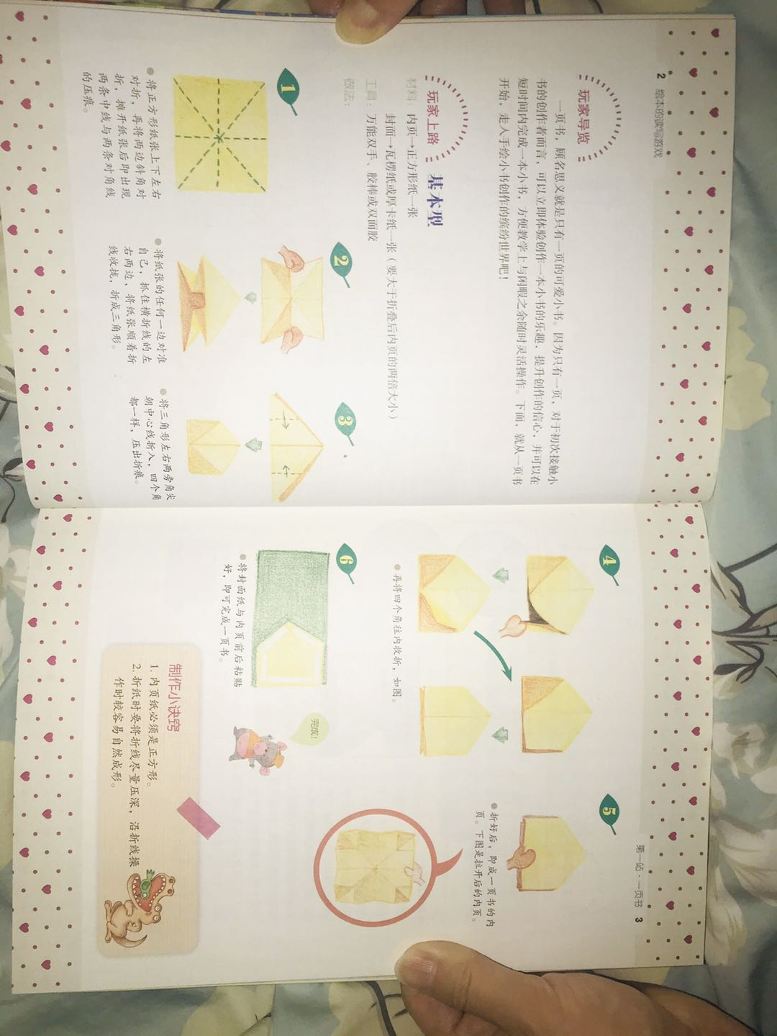 影子一会儿跑在前，一会儿跟在后，一会儿跑到我的左边，一会儿又转到我的右边去了。它好像在和我捉迷藏。

一路上，影子总跟着我，可是他为什么变来变去呢？

4.“一页书”的制作